OTIS a.s.

Výroba, montáž a servis výtahu

IČO: 42324254 DIČ : CZ42324254

Adresát:

Okresní soud v Tachově

náměstí Republiky 71 347 30 Tachov

Objednatel: Okresní soud v Tachově náměstí Republiky 71 347 30 Tachov

Oznámení o změně ceny u smlouvy č.: Q0344

Platnost od: 1.4.2024

|  |  |  |  |  |  |  |  |  |
| --- | --- | --- | --- | --- | --- | --- | --- | --- |
| Číslo  jednotky | Typ výtahu | Umístěni (ulice) | Cena do 31.03.2024 za jeden měsíc [Kč] | | | Cena od 01.04.2024 za jeden měsíc [Kč] | | |
|  |  | Typ fakturace | podléhající DPH 0% | podléhající DPH 12% | podléhající DPH 21% | podléhající DPH 0% | podléhající DPH 12% | podléhající DPH 21% |

Q1298 HYDRAULICKY , Tachov

čtvrtletně 1.204,00 1.333,00

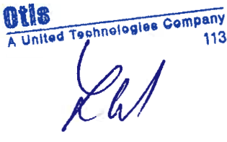

Dodavatel:

Dne: 26.2.2024

otis a.s. Katova 3

00 Pl»íl

Celkem :

1.204,00

1.333,00

Odběratel:

Dne :